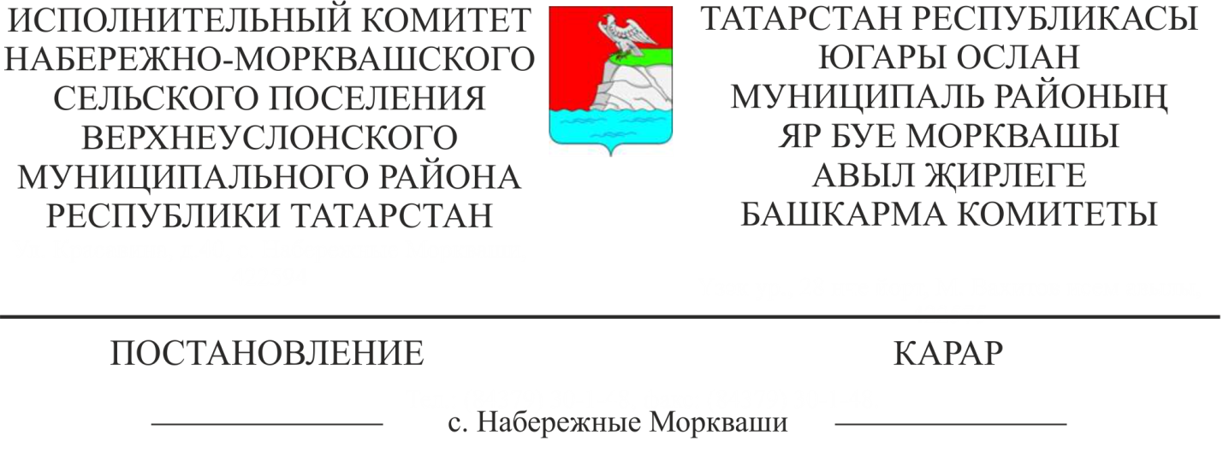
№5
26.02.2024
«Югары Ослан муниципаль районы Яр Буе Морквашы авыл җирлеге җирле үзидарә органнары тарафыннан муниципаль хезмәтләр күрсәтүнең административ регламентларын раслау турында» Татарстан Республикасы Югары Ослан муниципаль районы Яр Буе Морквашы авыл җирлеге Башкарма комитетының
2021 елның 5 апрелендәге 6 номерлы карарына 1 нче кушымтага
үзгәрешләр кертү хакында

Норматив хокукый актларны гамәлдәге кануннарга туры китерү максатларында, «Адресларны бирү, үзгәртү һәм гамәлдән чыгару кагыйдәләрен раслау турында» РФ Хөкүмәтенең 2014 елның 19 ноябрендәге 1221 номерлы карарына үзгәрешләр кертү турында» РФ Хөкүмәтенең 2024 елның 05 февралендәге 124 номерлы карарына таянып, Татарстан Республикасы Югары Ослан муниципаль районының
Яр Буе Морквашы авыл җирлеге Башкарма комитеты
КАРАР БИРӘ:
- «Югары Ослан муниципаль районы Яр Буе Морквашы авыл җирлеге җирле үзидарә органнары тарафыннан муниципаль хезмәтләр күрсәтүнең административ регламентларын раслау турында» Татарстан Республикасы Югары Ослан муниципаль районы Яр Буе Морквашы авыл җирлеге Башкарма комитетының 2021 елның 5 апрелендәге 6 номерлы карарына 1 нче кушымтага
түбәндәге үзгәрешләрне кертергә:
  - 1.2 пунктының унынчы абзацында «Әлеге пунктта күрсәтелгән зат исеменнән» сүзләрен «Гариза белән» сүзләренә алмаштырырга;
  - 1.5 пунктының унынчы, унберенче абзацларын түбәндәге редакциядә бәян итәргә:
«Планлаштырылган структура элементы - зона (массив), район (шул исәптән торак район, микрорайон, квартал, сәнәгать районы, яр буе), бакчачылык, яшелчәчелек һәм дача коммерциягә карамаган берләшмәләре урнаштыру территорияләре»;
урам-юл челтәре элементы - урам, проспект, тыкрык, юл, мәйдан, бульвар, тупик, съезд, шоссе, аллея һәм башкалар»;
  - 2 бүлекнең 2.4 пунктында (таблицада) «гариза кергән көннән алып 10 эш көненнән дә артык булмаган вакытта» сүзләрен «а) кәгазь чыганакта гариза бирелгән очракта, гариза килгән көннән алып 10 эш көненнән дә артык булмаган вакытта» сүзләренә алмаштырырга; б) электрон документ рәвешендә гариза бирелгән очракта - гариза килгән көннән соң 5 эш көненнән дә артык булмаган вакытта» сүзләренә алмаштырырга;
  - 2.3.2 пунктында «вәкаләтле орган карары буенча берләшкән булырга мөмкин» сүзләрен «берләшә» сүзенә алмаштырырга;
- 2.4 бүлегенең 2.4.1 пунктын түбәндәге редакциядә бәян итәргә:
    - Адреслашу объектына адрес бирү яки аның адресын гамәлдән чыгару турында карар кабул итү, адреслашу объектына адреслашудан баш тарту яки аның адресын гамәлдән чыгару турында карар кабул итү,
шулай ук дәүләт адрес реестрында адреслашу объектының адресы турында тиешле мәгълүматларны урнаштыру вәкаләтле орган тарафыннан башкарыла: а) гариза килгән көннән алып 10 эш көненнән дә артык булмаган вакытта кәгазьдә гариза биргән очракта; б) гариза электрон документ формасында бирелгән очракта - гариза килгән көннән соң 5 эш көне эчендә".
Вәкаләтле орган әлеге регламентның 1.2 пунктында күрсәтелгән физик яисә юридик затларның гаризалары нигезендә адрес бирү яисә аның адресын юкка чыгару турында карар кабул иткән очракта һәм аларга дәүләт адреслы реестрында адреслау объекты адресы турында белешмәләр урнаштырган очракта, вәкаләтле орган гарызнамәсе буенча федераль мәгълүмат адреслы системасы операторы дәүләт адреслы реестрында адресация объекты адресы турындагы белешмәләр дәүләт адреслы реестрында урнаштырылган көннән алып бер календарь көннән дә соңга калмыйча, адресация объектының адресы турында дәүләт адреслы реестрыннан өземтә яисә адреслы дәүләт реестрында белешмәләрнең булмавы турында гаризаны, адреслы система яисә ведомствоара багланышларның бердәм системасы порталыннан файдаланып, адреслы дәүләт реестрында булмаган белешмәләр урнаштырган көннән бер календарь көннән дә соңга калмыйча тапшыра».
- Әлеге карарны Татарстан Республикасы Югары Ослан муниципаль районының рәсми сайтында һәм Татарстан Республикасының хокукый мәгълүматның рәсми порталында Яр Буе Морквашы авыл җирлегенең мәгълүмат стендларында урнаштырырга.
- Әлеге карарның үтәлешен контрольдә тотуны үз өстемдә калдырам.

Татарстан Республикасы
Югары Ослан муниципаль районы
Яр Буе Морквашы авыл җирлегенең БК җитәкчесе К.Г.Саттарова

